UNIVERSIDAD POLITECNICA DE TLAXCALA REGION PONIENTE

Enero 20, 2025

**Nombre del Alumno:**  
JENI PAMELA ESPINOZA RIVERA

**Materia:**  
TECNOLOGÍAS Y APLICACIONES EN INTERNET

**Grupo y Grado:**  
8vo, B

**Maestro:**  
ING. VANESA TENOPALA ZAVALA

**Nombre del Reporte:**  
LÍNEA DEL TIEMPO INTERACTIVA DE LAS APLICACIONES WEB.

**Introducción**

Este código tiene como objetivo crear una línea de tiempo interactiva sobre las aplicaciones web, que muestra eventos históricos relacionados con el desarrollo de la web. El código está compuesto por tres archivos principales: index.html, styles.css y script.js. A continuación, se explican en detalle las partes de cada archivo.

**1. Estructura del Archivo HTML (index.html)**

El archivo index.html contiene la estructura principal del sitio web, incluyendo la cabecera, el contenido principal y los elementos interactivos de la línea de tiempo. A continuación, se detallan sus partes:

**Cabecera (Header)**

<header>

<h1>Línea del Tiempo Interactiva de las Aplicaciones Web</h1>

</header>  


* **Propósito:** Esta sección define el título principal del sitio y le da un estilo visual atractivo al estar centrado y con un color de fondo.

**Contenedor de la Línea de Tiempo**

<div class="timeline-container">

<button class="scroll-btn left-btn">&lt;</button>

<section class="timeline">

<!-- Eventos -->

</section>

<button class="scroll-btn right-btn">&gt;</button>

</div>

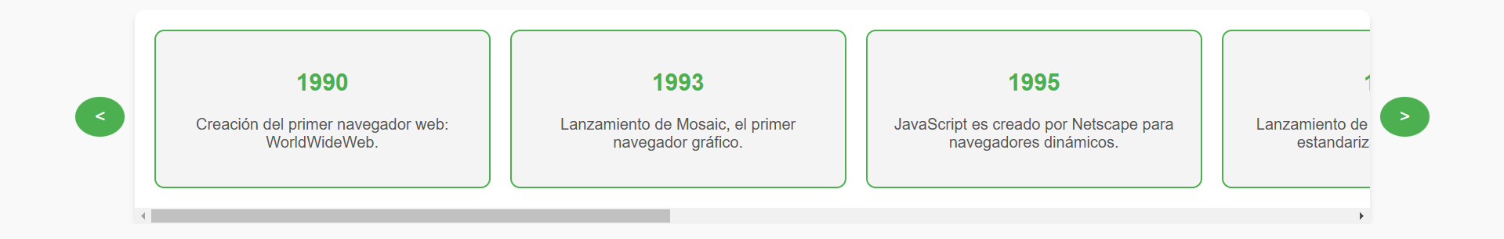

* **Propósito:** Este contenedor contiene los botones para desplazarse horizontalmente a la izquierda o derecha a través de la línea de tiempo. La clase timeline agrupa los eventos históricos de la web.

**Eventos de la Línea de Tiempo**

<div class="event" data-year="1990" data-image="images/1990.jpg" data-info="La creación del primer navegador web 'WorldWideWeb'">

<h2>1990</h2>

<p>Creación del primer navegador web: WorldWideWeb.</p>

</div>

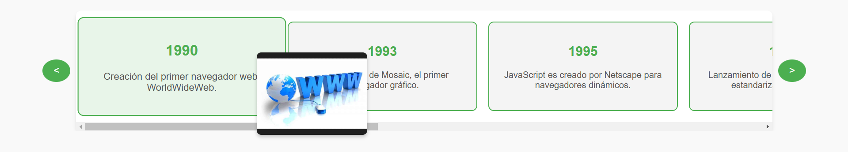

* **Propósito:** Cada evento en la línea de tiempo está representado por un <div> con la clase event. Cada evento tiene un año, una imagen asociada (mediante el atributo data-image) y un resumen de información adicional que se muestra al hacer clic en el evento.

**Caja de Información Adicional**

<div id="info-box">

<h2>Información adicional</h2>

<p id="info-text">Haz clic en un evento para ver más detalles.</p>

</div>  
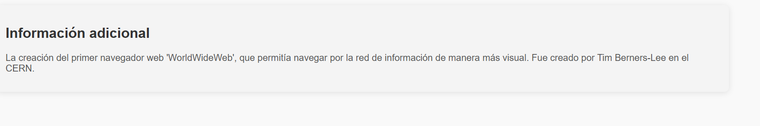

* **Propósito:** Esta caja aparece al hacer clic en un evento, mostrando más detalles acerca de ese evento específico.

**2. Estilos CSS (styles.css)**

El archivo styles.css contiene las reglas de estilo para los diferentes elementos de la línea de tiempo y el diseño de la página web.

**Estilos Generales**

body {

font-family: Arial, sans-serif;

margin: 0;

padding: 0;

background-color: #f9f9f9;

}

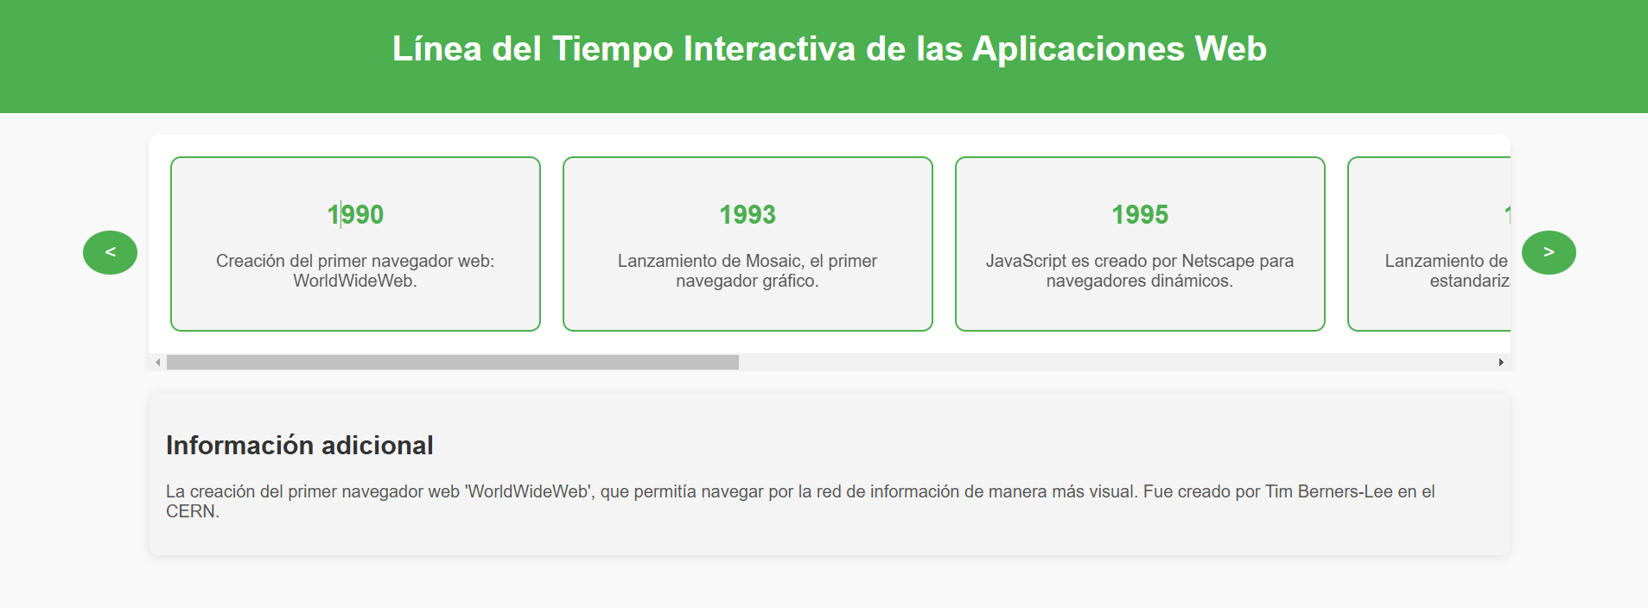

* **Propósito:** Define la tipografía general de la página y establece márgenes y rellenos para asegurar que los elementos ocupen el espacio adecuado.

**Estilo de los Eventos**

.event {

flex: 0 0 300px;

border: 2px solid #4CAF50;

padding: 20px;

border-radius: 10px;

text-align: center;

background-color: #f4f4f4;

transition: transform 0.3s ease, background-color 0.3s ease;

}

.event:hover {

transform: scale(1.1);

background-color: #e8f5e9;

}



* **Propósito:** Cada evento está estilizado con bordes, un fondo claro y un efecto de animación al pasar el cursor (hover) para aumentar su tamaño y cambiar el color de fondo, haciendo que los eventos sean más interactivos.

**Contenedor de la Línea de Tiempo**

.timeline-container {

display: flex;

align-items: center;

overflow: hidden;

position: relative;

margin: 20px auto;

max-width: 90%;

}

.timeline {

display: flex;

gap: 20px;

overflow-x: scroll;

scroll-behavior: smooth;

padding: 20px;

background-color: #fff;

border-radius: 10px;

box-shadow: 0 4px 6px rgba(0, 0, 0, 0.1);

}

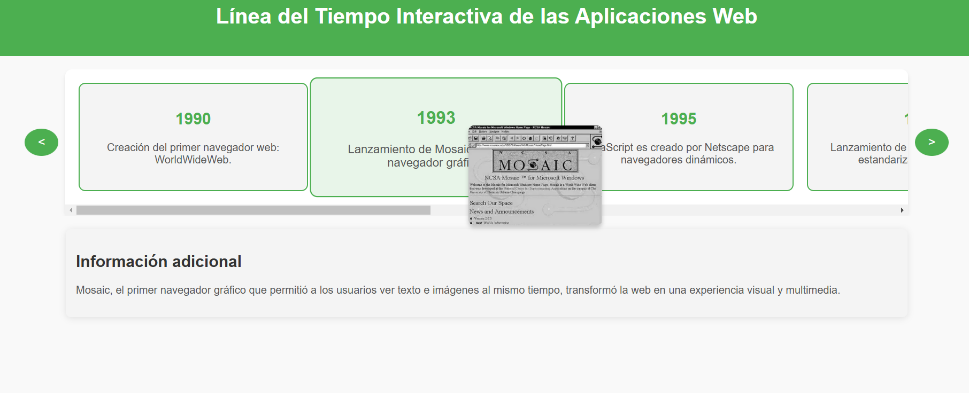

* **Propósito:** Se utiliza un diseño de flexbox para organizar los eventos de manera horizontal dentro de un contenedor que permite desplazarse de forma suave.

**Botones de Desplazamiento**

.scroll-btn {

background-color: #4CAF50;

border: none;

color: white;

padding: 10px 20px;

font-size: 18px;

border-radius: 50%;

cursor: pointer;

}

.scroll-btn:hover {

background-color: #45a049;

}

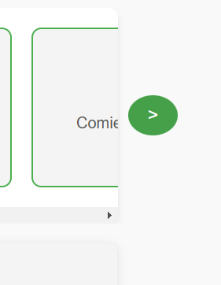

* **Propósito:** Los botones de desplazamiento tienen un diseño circular con un color verde que cambia al pasar el cursor sobre ellos, lo que mejora la experiencia de usuario.

**3. Interactividad con JavaScript (script.js)**

El archivo script.js controla la interactividad de la página, como el desplazamiento a través de la línea de tiempo y la visualización de la imagen flotante y la información adicional.

**Desplazamiento de la Línea de Tiempo**

leftBtn.addEventListener('click', () => {

timeline.scrollBy({ left: -300, behavior: 'smooth' });

});

rightBtn.addEventListener('click', () => {

timeline.scrollBy({ left: 300, behavior: 'smooth' });

});



* **Propósito:** Permite desplazar la línea de tiempo hacia la izquierda o derecha al hacer clic en los botones correspondientes.

**Mostrar Imagen Flotante al Pasar el Cursor**

event.addEventListener('mouseover', (e) => {

const imageSrc = event.getAttribute('data-image');

if (imageSrc) {

floatingImage.style.display = 'block';

floatingImage.style.backgroundImage = `url(${imageSrc})`;

}

});

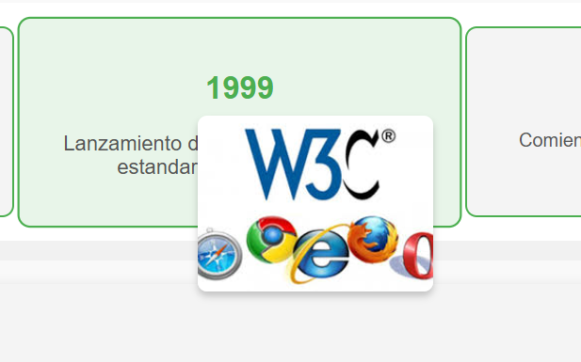

* **Propósito:** Al pasar el cursor sobre un evento, se muestra una imagen flotante asociada con ese evento. La imagen sigue al cursor mientras se mueve.

**Mostrar Información Adicional al Hacer Clic**

event.addEventListener('click', () => {

const additionalInfo = event.getAttribute('data-info');

infoText.textContent = additionalInfo;

infoBox.style.display = 'block';

});

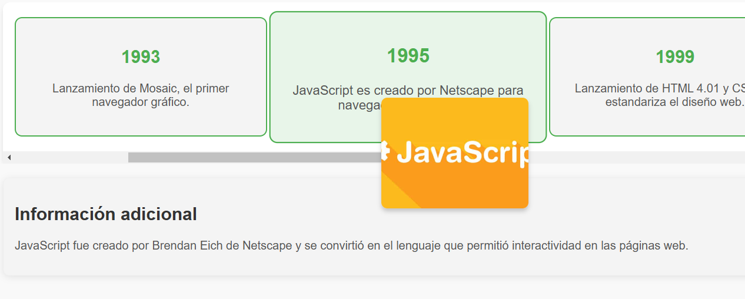

* **Propósito:** Al hacer clic en un evento, se muestra un cuadro de información con detalles adicionales sobre ese evento en particular.

**Conclusión**

El código completo crea una línea de tiempo interactiva visualmente atractiva y fácil de usar. Utiliza tecnologías modernas como HTML5, CSS3 y JavaScript para proporcionar una experiencia interactiva que permite a los usuarios explorar la historia de las aplicaciones web. El uso de animaciones y desplazamiento suave mejora la navegación, mientras que la información adicional y la imagen flotante enriquecen la experiencia al proporcionar detalles visuales y textuales sobre cada evento en la línea de tiempo.